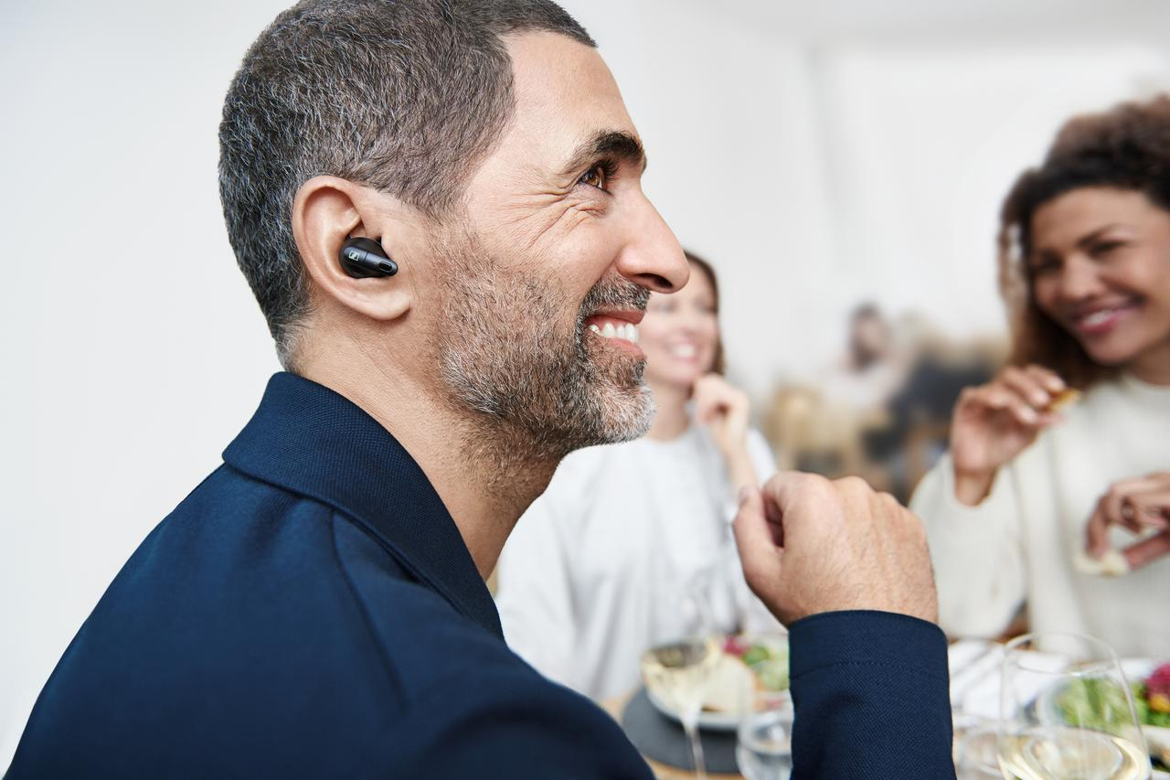
Unter Embargo bis zum 5. Januar 2023, 00:00 Uhr (CET)
KRISTALLKLARE KOMMUNIKATION TRIFFT MODERNES DESIGN
Der neue Sennheiser Conversation Clear Plus – ideal für klar verständliche Gespräche in lauter Umgebung
Wedemark, 5. Januar 2023 – In lauten Umgebungen, wie zum Beispiel einem belebten Restaurant oder nahe einer stark befahrenen Straße, fällt es vielen Menschen schwer, Gespräche klar und deutlich zu verstehen. Der neue Sennheiser Conversation Clear Plus verfügt über eine fortschrittliche Technologie zur Sprachverständlichkeit, die dafür sorgt, dass die Unterhaltungen mit Mitmenschen stets im Mittelpunkt stehen – egal in welcher Umgebung. Mit seinen intelligenten und intuitiv zu bedienenden Funktionen setzt der elegante True Wireless Ohrhörer einen neuen Standard für sprachunterstützende Wearables.
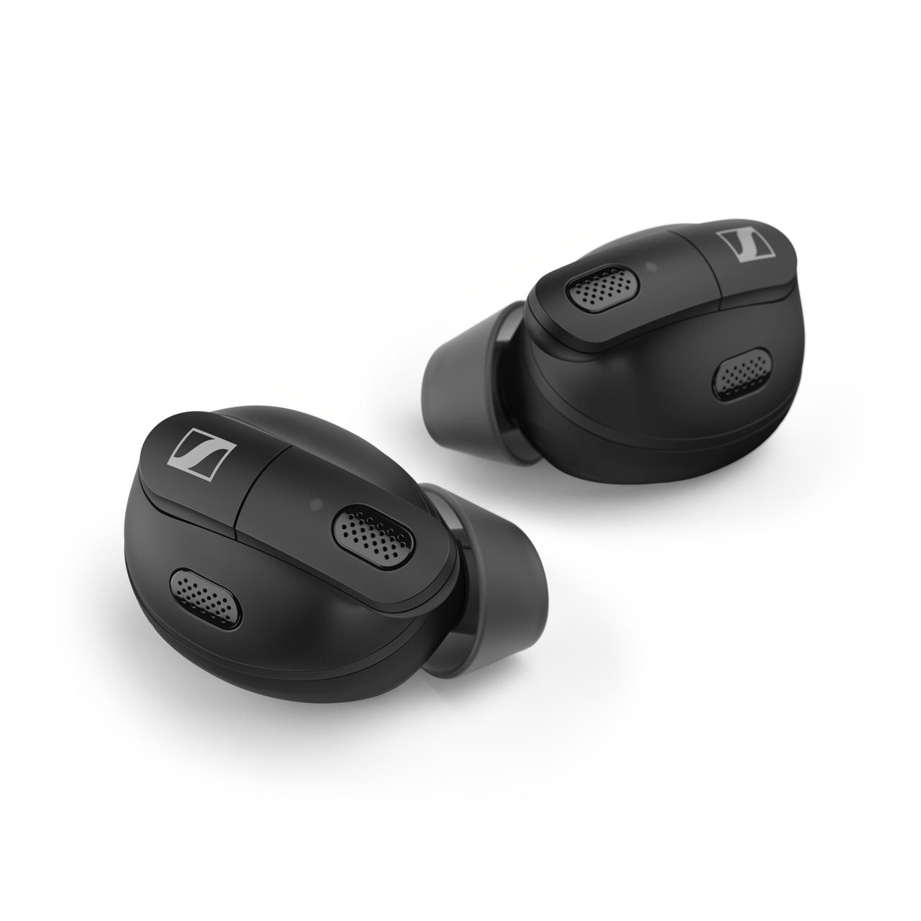
Kristallklare Konversation – selbst in lauten Umgebungen
Dank hochentwickelter Sonova-Chiptechnologie wird die Sprachverständlichkeit während Anrufen und Gesprächen maßgeblich verbessert. Eine entscheidende Rolle spielt dabei die automatische Umgebungserkennung, die den Geräuschpegel der jeweiligen Umgebung analysiert und die Sprachverstärkung entsprechend anpasst.

Die in den kompakten Ohrhörern integrierte automatische Umgebungserkennung sorgt für eine kristallklare Sprachwiedergabe in lauten Umgebungen, sei es im persönlichen Gespräch oder am Telefon. Währenddessen minimiert die aktive Geräuschunterdrückung (ANC) störende Hintergrundgeräusche, was die Gesprächsqualität zusätzlich verbessert.

Mit dem Conversation Clear Plus können Nutzer*innen selbst entscheiden, wie viel sie von ihrer Umgebung mitbekommen möchten. Die aktive Geräuschunterdrückung reduziert störende Hintergrundgeräusche auf ein Minimum, während die Option Umgebungswahrnehmung gewisse Geräusche weiterhin durchlässt.

„Der Sennheiser Conversation Clear Plus unterstützt den dynamischen Lebensstil unserer Nutzer*innen: er bietet ihnen die Möglichkeit, Gesprächen auch in lauter Umgebung leicht zu folgen“, sagt Daniel Holenstein, Sennheiser Senior Product Manager. „Eine unabhängige Studie hat gezeigt, dass 95 Prozent aller Nutzer*innen bei Nutzung des Produkts eine deutliche Verbesserung der Sprachqualität wahrnehmen.“

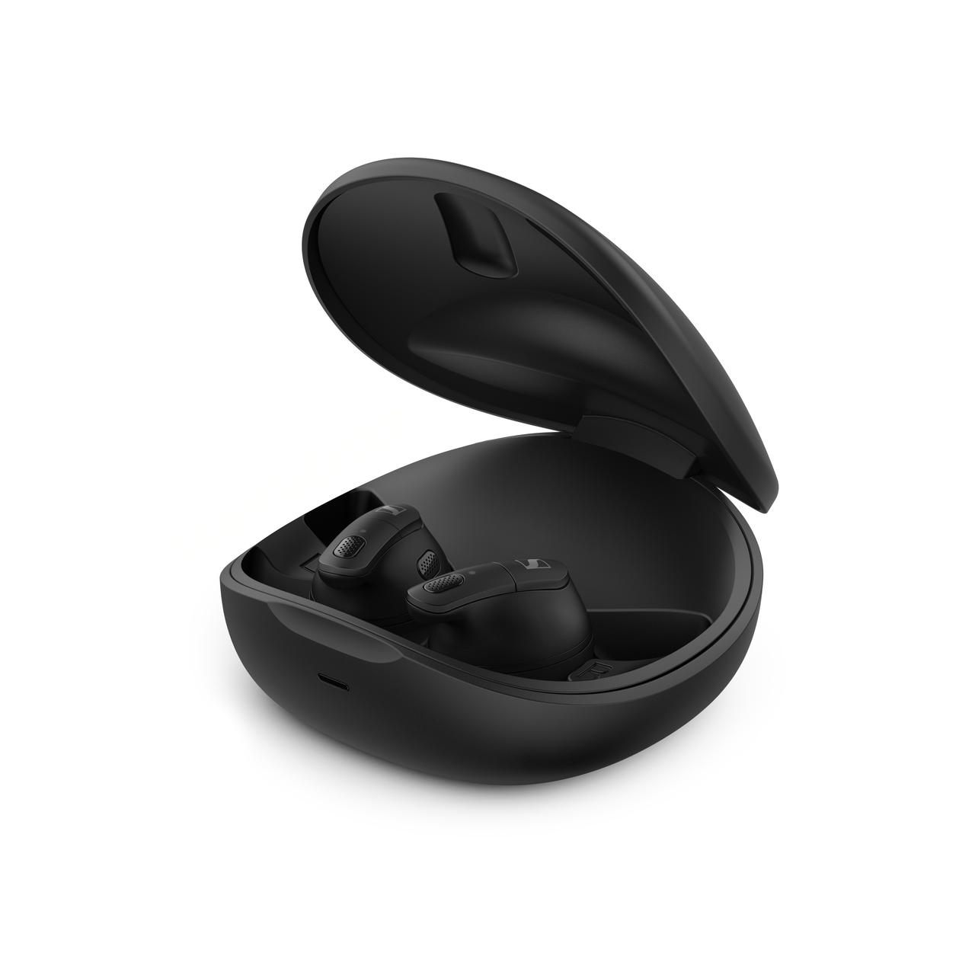

Einfache Einrichtung und Bedienung
Dank der Anleitung in der Begleit-App, welche die Einrichtung und Bedienung der Ohrhörer schrittweise erläutert, ist der Einstieg denkbar einfach. Zusätzlich lässt sich das Hörerlebnis durch die Conversation Clear Plus App über verschiedene Einstellungen optimal an die persönlichen Hörpräferenzen anpassen.

Drei verschiedene Hörmodi machen die Personalisierung des Klangerlebnisses zum Kinderspiel: Mit dem Relax-Modus können Nutzer*innen beispielsweise selbst entscheiden, wieviel Prozent der Hintergrundgeräusche sie hören möchten. Die Modi Communication und Streaming sorgen automatisch für die bestmögliche Sprachverständlichkeit – sei es in persönlichen Gesprächen, in wichtigen Calls („Communication“) oder beim Streamen von Content wie z.B. Videos („Streaming“).

Dank True Wireless-Technologie lassen sich Bluetooth-fähige Geräte schnell und einfach mit dem Conversation Clear Plus verbinden. Die Ohrhörer überzeugen mit einem ergonomischen Design für ausgezeichneten Tragekomfort sowie einer langen Akkulaufzeit von neun Stunden. Über die Transportbox erweitert sich die Akkulaufzeit um zusätzliche 27 Stunden.

Der neue Conversation Clear Plus ergänzt die Produktkategorie „Hearing“, welche erstklassige Sennheiser-Lösungen für unterschiedliche Anwendungsbereiche bieten wird. Weitere Produkte dieser Kategorie werden in kommenden Jahren vorgestellt.

Preis und Verfügbarkeit
Der Sennheiser Conversation Clear Plus kann ab dem 5. Januar 2023 vorbestellt werden und ist ab dem 20. Januar für 849 Euro (UVP) erhältlich.

ÜBER DIE MARKE SENNHEISER
Wir leben Audio. Wir atmen Audio. Immer und jederzeit. Es ist diese Leidenschaft, die uns antreibt, für unsere Kunden Audiolösungen zu entwickeln, die einen Unterschied machen. Die Zukunft der Audio-Welt zu gestalten und einzigartige Sound-Erlebnisse zu schaffen – dafür steht die Marke Sennheiser seit mehr als 75 Jahren. Während professionelle Audiolösungen wie Mikrofone, Konferenzsysteme, Streaming-Technologien und Monitoring-Systeme zum Geschäft der Sennheiser electronic GmbH & Co. KG gehören, wird das Geschäft mit Consumer Electronics-Produkten wie Kopfhörern, Soundbars und sprachoptimierten Hearables von der Sonova Holding AG unter der Lizenz von Sennheiser betrieben.
www.sennheiser.com
www.sennheiser-hearing.com

ÜBER SONOVA CONSUMER HEARING
Unter der Marke Sennheiser bietet Sonova Consumer Hearing Premium-Kopfhörer und -Hearables – vor allem im True-Wireless-Segment – sowie audiophile Kopfhörer, Consumer-Hörlösungen und Soundbars an. Das Unternehmen ist Teil der Sonova-Gruppe, einem der weltweit führenden Anbieter innovativer Hörgerätelösungen mit Hauptsitz in der Schweiz und 17.000 Mitarbeitern.

Pressekontakt
Sonova Consumer Hearing GmbH
Milan Schlegel
PR and Influencer Manager EMEA
Sennheiser Headphones & Soundbars
T +49 (0) 5130 9490119

milan.schlegel@sonova.com

Conversation Clear Plus Performance-Studie, FORCE Technology, 2022

